一、立案须知
一、仲裁依法独立进行，不受行政机关、社会团体和个人的干涉。
二、当事人采用仲裁方式解决纠纷应当在合同中订立仲裁条款或以其他书面形式在纠纷发生前或纠纷发生后达成仲裁协议。其标准范本为：“凡因本合同引起的或者与之相关的任何争议，包括合同的存在、效力、解释、履行、违反或者终止，或者因本合同引起的或者与之相关的任何非合同性争议，均应当提交西安仲裁委员会按照现行有效的《西安仲裁委员会仲裁规则》最终解决。仲裁裁决是终局的，对各方均有约束力。
仲裁地应当为……(中国西安)
三、西安仲裁委员会依法受理平等主体的公民、法人和其他
组织之间发生的买卖合同，建设工程合同、承揽合同、借款合同、运输合同、技术合同等纠纷和其他财产权益纠纷。
四、仲裁不实行级别管辖和地域管辖，仲裁委员会由当事人协议选定。
五、已经仲裁或诉讼过的案件，当事人就同一纠纷再申请仲裁的，本会不予受理。
六、当事人申请仲裁必须向西安仲裁委员会递交仲裁协议、
仲裁申请书、当事人身份资料及与案件有关的证据材料。
七、仲裁申请人应当按照有关规定预交仲裁费，仲裁费包括
案件受理费和案件处理费。
八、根据国务院办公厅国办发〔1996〕22号文件的精神，仲裁法施行前订立的仲裁协议继续有效。
十、涉外仲裁案件的当事人自愿选择西安仲裁委员会的，西安仲裁委员会可以受理；涉外仲裁案件的仲裁收费与国内仲裁案件收费采用同一标准。
十一、仲裁案件的当事人可以依照仲裁法第二十八条的规定申请财产保全。本会应当将当事人的申请依照《中华人民共和国民事诉讼法》的有关规定提交保全的人民法院。

二、立案所需材料
一、仲裁申请书份数
- 请求标的在一百万元以下的案件，仲裁申请书3份原件。
（二）请求标的在一百万元以上的案件，仲裁申请书5份原件。
在上述基础上，每增加1位被申请人增加1份申请书。并按被申请人数提供相应的副本。
二、证明当事人主体资格的材料
（一）当事人为自然人，应提交身份证明资料，如身份证或户口本等复印件；
（二）当事人为法人或其他组织
1.主体登记资料，如工商营业执照复印件或近三个月内的工商登记资料或社团法人登记证（被申请人的身份信息“国家企业信用信息公示系统”网可查询打印）；
2.法定代表人身份证明书或主要负责人证明书。
三、委托代理人授权材料
1.公民代理的，应提交授权委托书、委托人与受托人的身份关系证明、推荐证明或劳动关系证明；
2.律师代理的，应提交授权委托书、律师事务所的公函、律师执业证件的复印件。委托书中要明确代理权限。
四、确定管辖依据材料
双方之间有约定西安仲裁委员会管辖仲裁条款的合同或仲裁协议的复印件提供3份。
五、裁决后同一合同申请材料
基于同一合同，本会已经受理或裁决，因不同事由申请仲裁，应提供裁决书复印件提供1份。
六、与仲裁申请相关的其他材料
（注：以上材料纸张均使用A4格式，请按以上顺序整理）

三、申请保全所需材料

1 | 申请人的财产保全申请书（5份）  落款为：西安仲裁委员会（2份原件）落款为：保全法院（3份原件）
2 | 仲裁受理通知书（2份复印件）
3 | 仲裁申请书（如有变更或增加请求的，一并提交）（2份原件）
4 | 当事人申请仲裁的合同（2份复印件）
5 | 保全申请人身份证明（原件2份）及被申请人的身份证明（公示信息或身份证复印件2份）及给法院提交办理保全申请人授权委托书、所函（1份原件）、律师证复印件（如公民代理请提交相关公民代理手续即代理人身份证复印件、授权委托书、劳动合同或社保截图的员工证明，向法院保全联系电话需要写明）
6 | 法院名称、地址、联系方式（单独写在A4纸上并签字确认）及法院要求的其他材料（被申请人系国企的，请提交保全必要性情况说明及相关必要性证明材料）
温馨提醒：保全前最好和保全法院提前沟通，确保提高效率。
联系电话：何洁 029-88094055
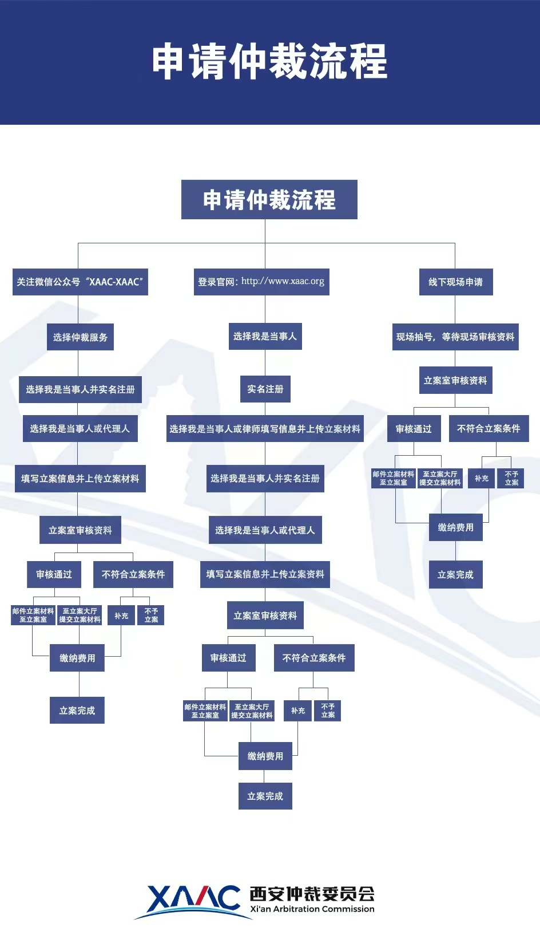

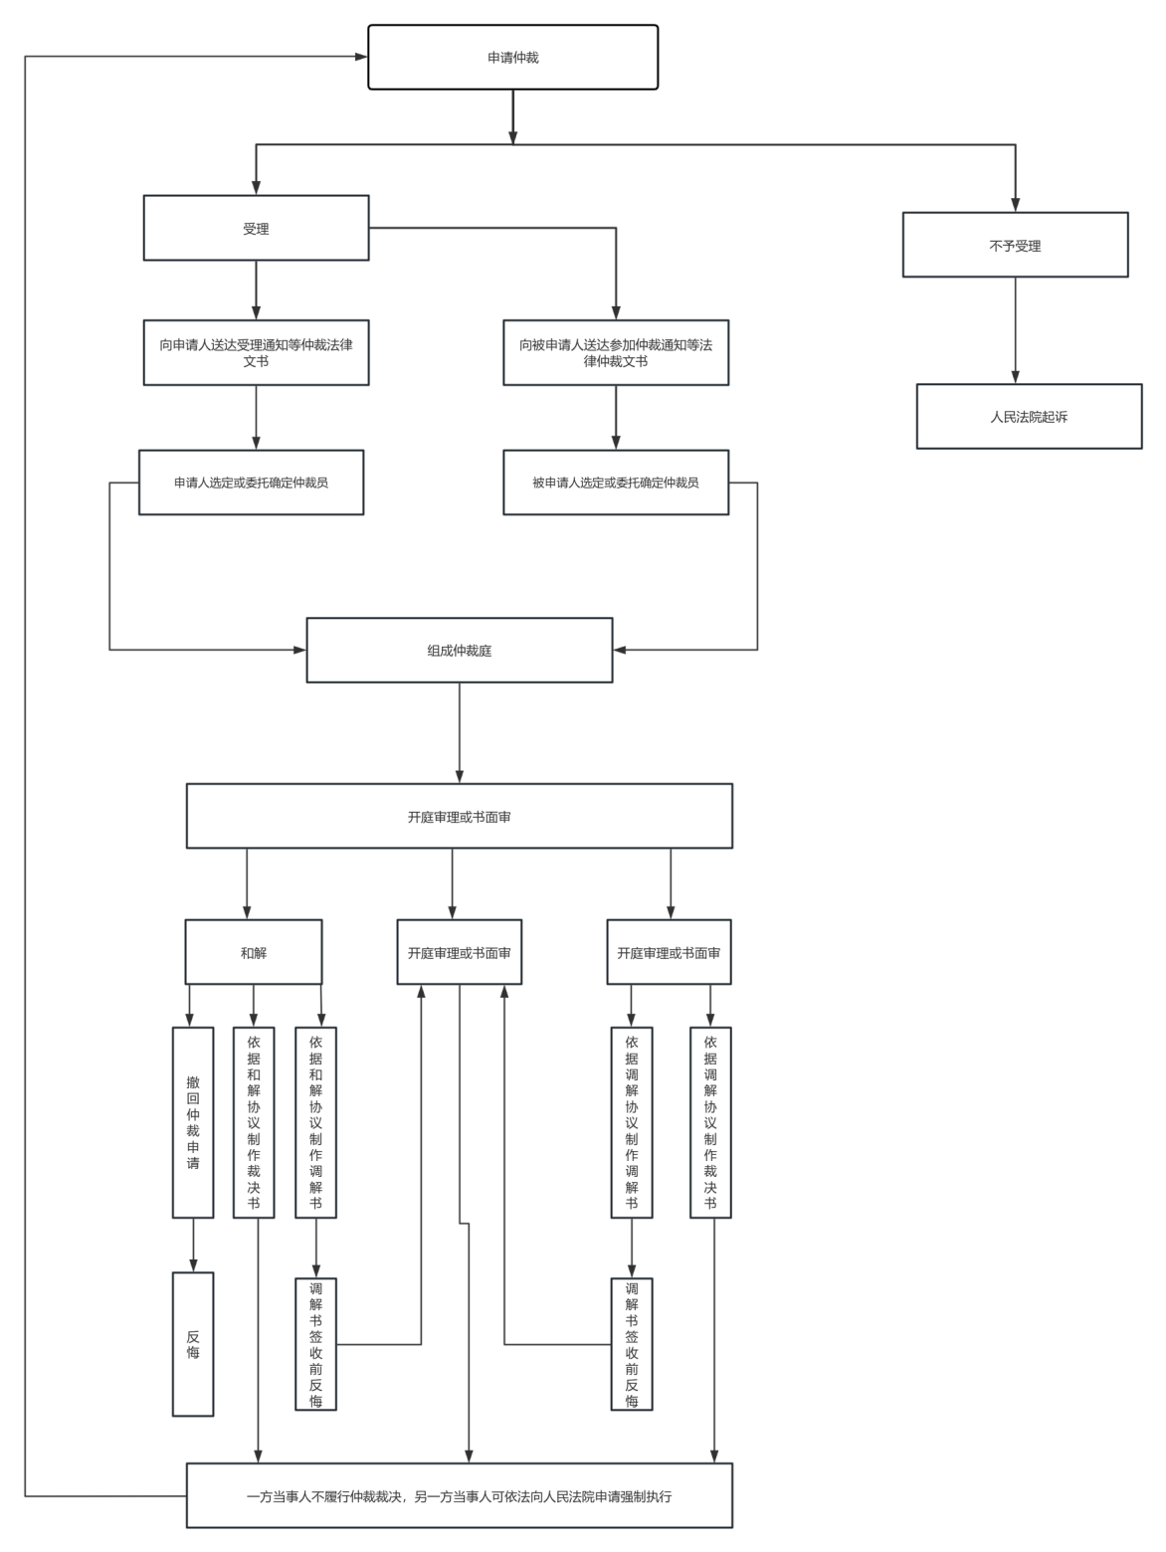
仲裁案件流程图

